Консультация для родителей "Сюжетно-ролевые игры в жизни детей"
Игра всегда имела, имеет и будет иметь огромное значение в жизни ребенка. И если вы думаете, что игра всего лишь развлечение и пустое времяпровождение – вы глубоко ошибаетесь. В процессе игры ребенок обучается анализу, развивает свое воображение, мышление и еще много чего полезного происходит в развитии ребенка.
Что такое сюжетно-ролевые игры?
Сюжетно-ролевые игры – это игры, в которых дети «одевают» на себя роль, передавая ее характер, и действуют по определенному заданному сюжету или же сами создают его. То есть это в некотором роде театральное представление. Дети вживаются в свою роль и ведут себя так, как видят своего персонажа со стороны.
Сюжетно-ролевые игры занимают свое место в жизни ребенка тогда, когда он научится использовать предметы не только лишь по их непосредственному назначению, но и в соответствии с сюжетом игры. В процессе у ребенка появится желание копировать действия взрослых, он научится взаимодействовать с другими детьми в игре, или взрослыми.
Изначально сюжетно-ролевая игра проявляется в обычном подражании взрослого ребенком. Малыш самостоятельно пылесосит, варит суп, укладывает игрушки спать, что-то ремонтирует. Через некоторое время ребенок начинает обыгрывать знакомые ему жизненные ситуации: «посещение больницы», «поход в магазин» и т.д.
На этом этапе в сюжетно-ролевую игру добавляется диалог действующих лиц. Здесь очень кстати будет помощь родителя. Если вы будете помогать малышу в игре, то ребенок будет самостоятельно играть в сюжетно-ролевые игры вместе со своими игрушками.
Далее идет усложнение игры за счет появления сюжета – объединение нескольких ситуаций. Дети начинают договариваться о правилах игры – развивается деловое общение. В 4-5 лет дети не только обыгрывают повседневные ситуации, но и добавляют в игру сюжеты из сказок, мультфильмов, книг.
Дети постарше легко включаются в сюжетно-ролевую игру, но даже это не означает, что взрослый может оставаться на заднем плане и пустить все на самотек. Если родитель не будет предоставлять ребенку новые ситуации для игры, то ребенок может остановиться в развитии и перестать проявлять самостоятельность. Проявление творчества и самостоятельности в сюжетно-ролевых играх показывает уровень развития мышления ребенка.
Игра младших дошкольников требует в значительной степени опоры на игрушки и предметы, их заменяющие. Основное требование к игрушке-заместителю – удобство в выполнении игровых действий, соразмерность по величине с другим игровым материалом. Очень важно, чтобы такая игрушка напоминала изображаемый предмет общими контурами.
Дети 4-5 лет осуществляют игровые действия тоже чаще всего с помощью игрушек, но они уже начинают пользоваться и жестом, и словом, и определенным положением предмета или самого ребенка. В этом возрасте особое значение приобретают предметы-атрибуты: всевозможные шапочки, фартуки, халаты, сумочки. В этот период необходимы игрушки, отражающие специфику орудийных действий в той или иной профессии. Врачу необходим халат, стол для приема, палочка, обозначающая градусник или шприц, и непременно нужны пациенты, терпеливо сносящие заботу врача и медсестры. Этими пациентами могут быть большие куклы с легко снимающейся одеждой или голыши, завернутые в одеяло. У больных детей должны быть свои папы и мамы.
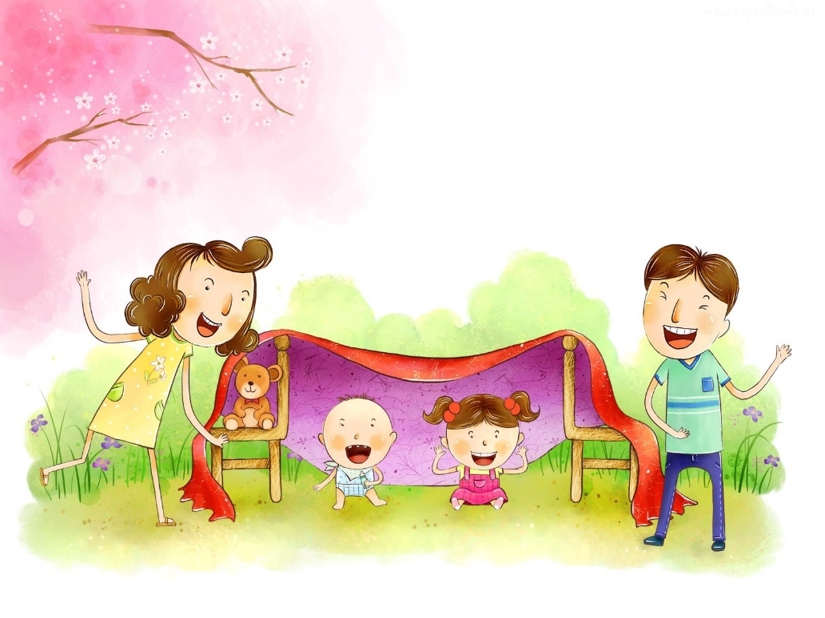

Таким образом, сюжетно-ролевые игры учат ребенка согласовывать свои действия с другими участниками игры, примерять на себя различные личностные качества, а так же находить выходы из различных ситуаций. Играя в эти игры, ребенок вырастает творческой и самостоятельной личностью, готовой к решению жизненных ситуаций.
Пример сюжетно-ролевых игр, которые можно предложить ребенку.
«Скорая помощь»
Игра способствует развитию у детей интереса к профессиям врача, медсестры; помогает воспитывать чуткое, внимательное отношение к больному, доброту, отзывчивость, культуру общения.
Роли: врач, медсестра, водитель скорой помощи, больной.
Игровые действия: Больной звонит по телефону 03 и вызывает скорую помощь: называет ФИО, сообщает возраст, адрес, жалобы. Скорая помощь приезжает. Врач с медсестрой идут к больному. Врач осматривает больного, внимательно выслушивает его жалобы, задает вопросы, прослушивает фонендоскопом, измеряет давление, смотрит горло. Медсестра измеряет температуру, выполняет указания врача: дает лекарство, делает уколы, обрабатывает и перевязывает рану и т.д. Если больной очень плохо себя чувствует, его забирают и везут в больницу.
Игровой материал: телефон, халаты, шапки, карандаш и бумага для рецептов, фонендоскоп, тонометр, градусник, вата, бинт, пинцет, ножницы, губка, шприц, мази, таблетки, порошки и т.д.

«Библиотека»
Игра помогает отображать знания об окружающей жизни, расширять представления о работниках библиотеки, закреплять правила поведения в общественном месте; знакомить с правилами пользования книгой; пробуждать интерес и любовь к книгам, воспитывать бережное к ним отношение.
Роли: библиотекарь, читатели.
Игровые действия: Оформление формуляров читателей. Приём заявок библиотекарем. Работа с картотекой. Выдача книг. Читальный зал.
Игровой материал: формуляры, книги, картотека.

«Цирк»
Способствует расширению представлений детей об учреждениях культуры, правилах поведения в общественных местах; закреплению знаний о цирке и его работниках.
Роли: билетёры, работники буфета, директор цирка, артисты (клоуны, дрессировщик, фокусник, акробат и др.).
Игровые действия: покупка билетов, приход в цирк, покупка атрибутов, подготовка артистов к представлению, составление программы, цирковое представление с антрактом, фотографирование.
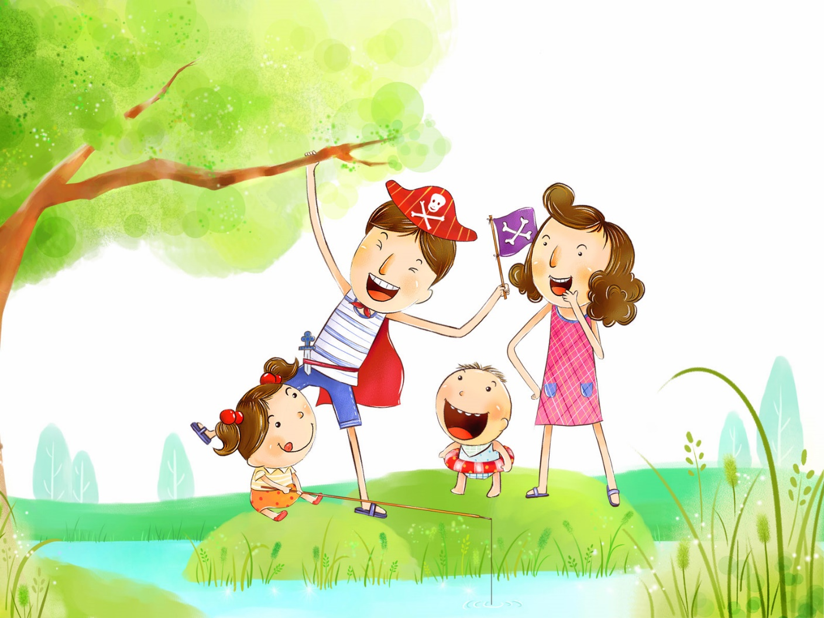
Игровой материал: афиши, билеты, программки, элементы костюмов, атрибуты (носики, колпаки, свистульки, мыльные пузыри, «ушки»), гирлянды, флажки, атрибуты для цирковых артистов (канаты, обручи, шары, булавы), грим, косметические наборы, спецодежда для билетёров, работников буфета и др.

